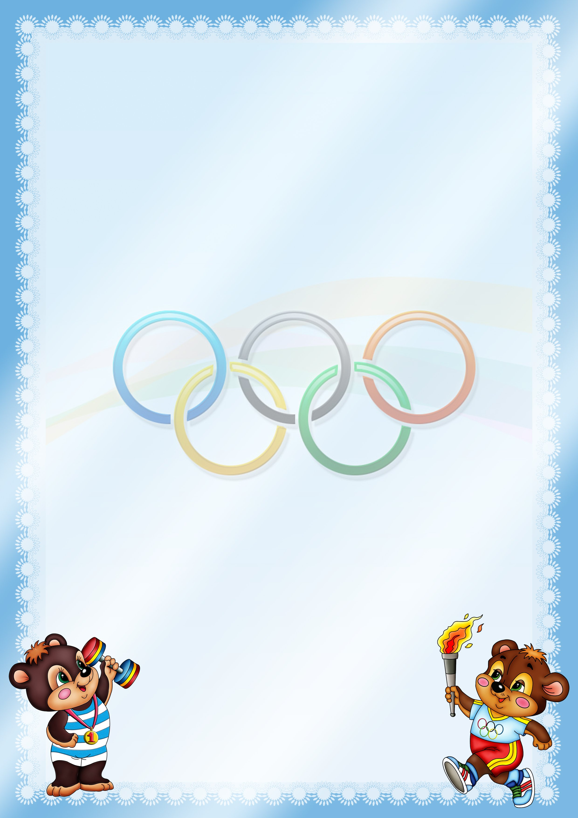

***По горизонтали:7. Зимний вид спорта. 8.Игра в мяч с попаданием в корзину. 10.Игра в мяч в воде. 11.На них съезжают с горки зимой. 12.На них катаются фигуристы.***



***По вертикали: 1.Игра с использованием ракетки и воланчика. 2.Спортивная обувь. 3.Вид кулачного боя в перчатках. 4.Командная игра, цель которой забить мяч в ворота противника ногами. 5.Её забивают в ворота в хоккее. 6.Вид спорта, в котором соперники пытаются уложить друг друга на лопатки. 9.Летние коньки.***